Как подать заявление «Об установлении федеральной социальной доплаты к пенсии».

В личном кабинете гражданина необходимо выбрать раздел «Социальные выплаты».
В разделе «Социальные выплаты» нажать на клавишу «Об установлении федеральной социальной доплаты к пенсии».

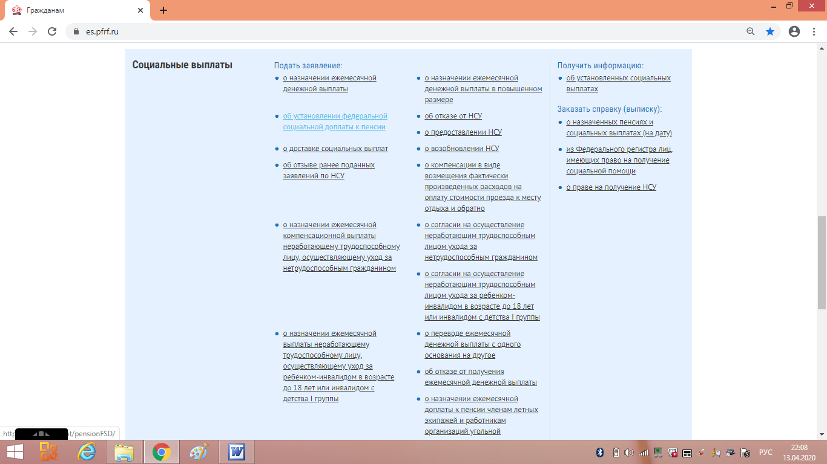
Открыв вкладку начните заполнять заявление:
1 шагом будет выбрать регион и район, куда Вы направляете заявление. Нажать «Следующий шаг»

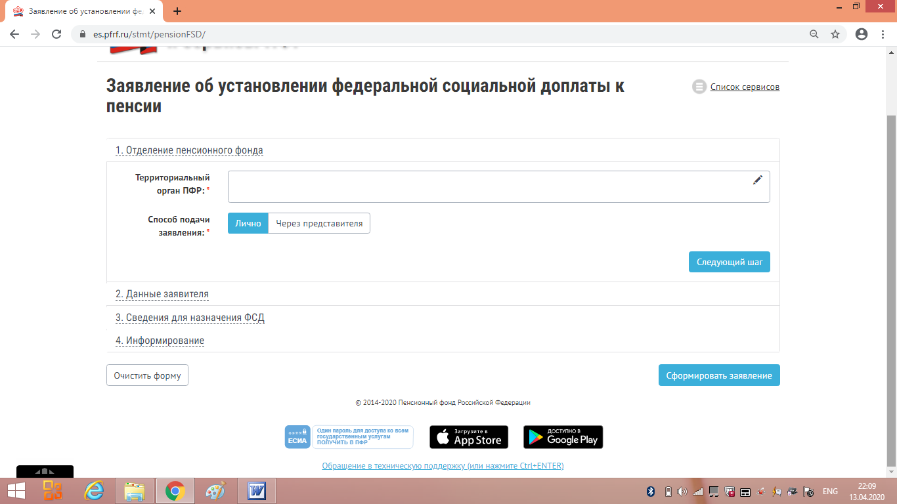

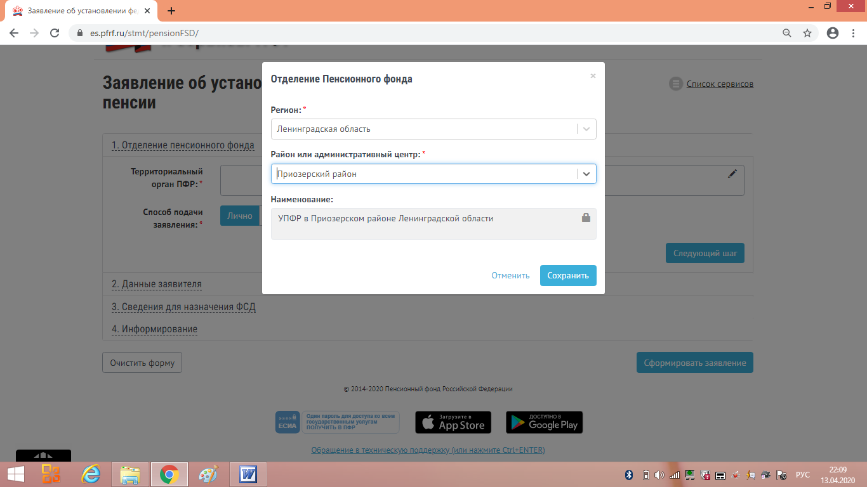

2 Шаг: В разделе «Данные заявителя» проверить введенную информацию о Cебе, и дополнить заявление не заполненной информацией о Себе.
Нажать «Следующий шаг»

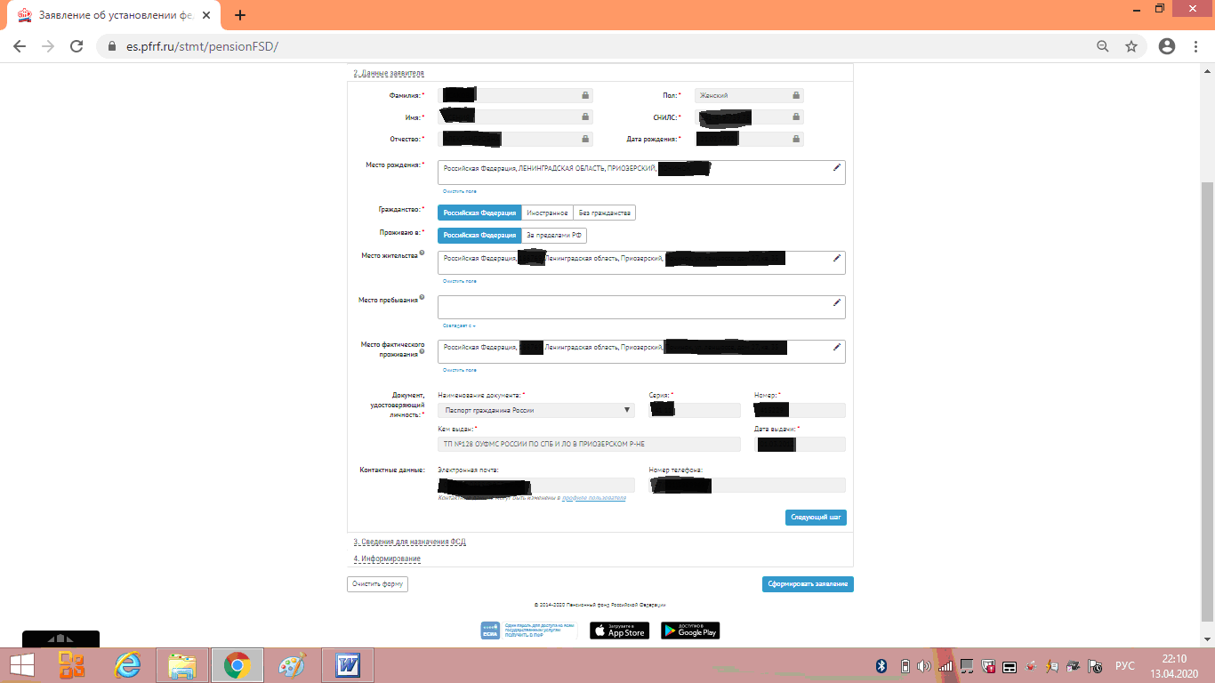

3 Шаг в разделе «Сведения для назначения ФСД»
Необходимо указать «О себе сообщаю».
Указать «Работаю, Не работаю» (ФСД назначается только не работающим пенсионерам)
Заполнить необходимые сведения для заявления.
Нажать «Следующий шаг»

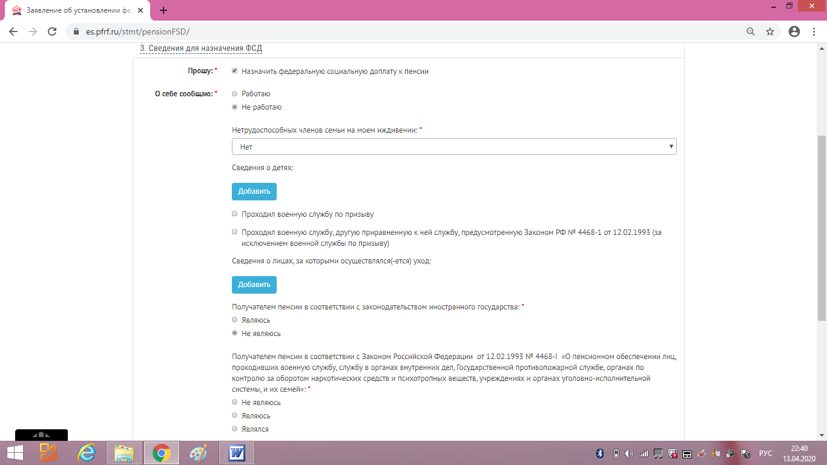

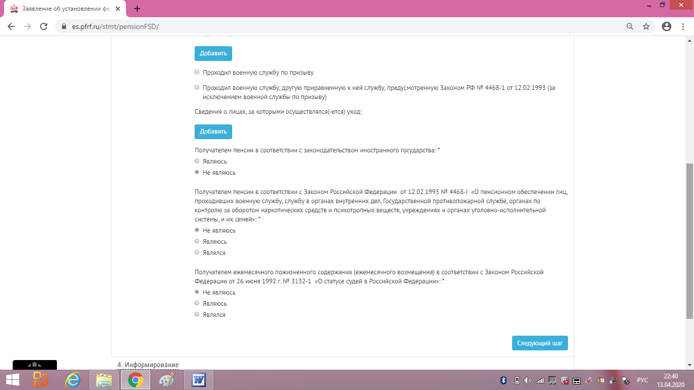

4 Шаг в разделе «Информирования» поставить отметку «Прошу направить уведомление…».
Отметить «Осуществлять информирование о ходе предоставления гос. услуги…»
Ознакомиться с разделом «Я предупрежден»
Отметить «Достоверность сведений, указанных в заявлении, и ознакомлении с положениями предупреждение подтверждаю»
В профиле Личного кабинета обязательно должна быть заполнена графа «Электронная почта»
Нажать «Сформировать заявление»

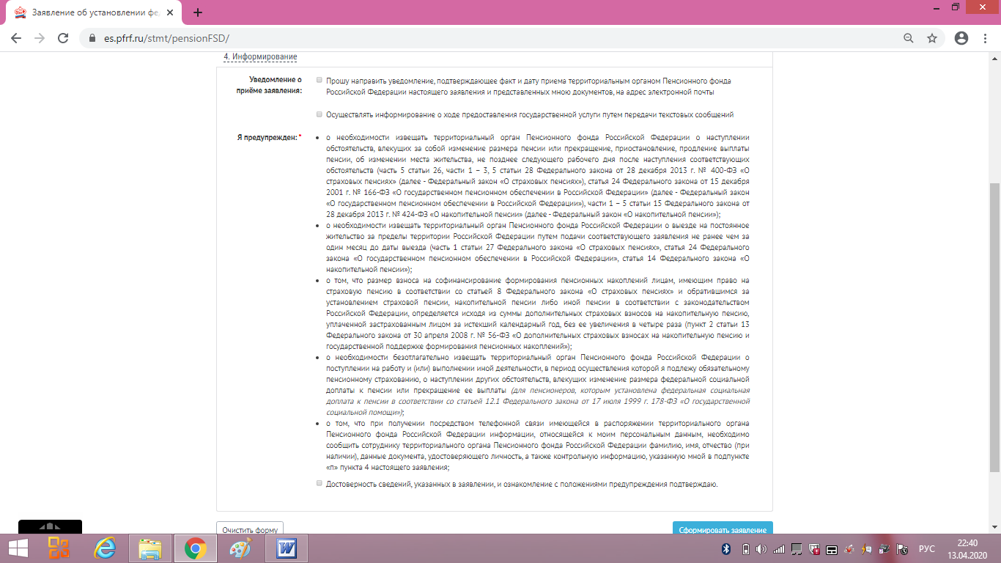

Ознакомиться с заявлением, в случае необходимости исправить его.
Нажать на клавишу «Отправить заявление».

